คู่มือการใช้งาน
สำหรับโครงงาน
การประยุกต์ใช้ดาต้าไมนิ่งในทางธุรกิจ
DATA MINING APPLICATION FOR BUSINESS

จัดทำโดย
นายณัฐพงษ์ สววิบูลย์
นายอินทกะ พิริยะกุล

คู่มือการใช้งาน

ระบบที่ต้องการ

โปรแกรมนี้พัฒนาด้วย Visual Basic 6.0 หากไม่ได้ทำการติดตั้ง Visual Studio 6.0 ให้ทำการติดตั้ง Visual Basic 6.0 run time (VBRun60sp5.exe) โดยทำงานบน Microsoft Windows XP

ขั้นตอนการทำงานแต่ละส่วนดังนี้

เมื่อเริ่มทำงานโปรแกรมหลัก จะมีปุ่มสำหรับโปรแกรมย่อย 3 ส่วน คือ MBA (โปรแกรมวิเคราะห์ตะกร้าตลาด) , DecisionTree (โปรแกรมสร้างแผนภาพต้นไม้) , Regression (โปรแกรมสมการถดถอยเชิงเส้น) และปุ่มสำหรับจบการทำงาน ดังรูป
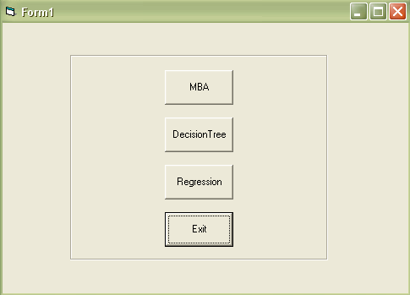

1. การทำงานโดยใช้โปรแกรมวิเคราะห์ตะกร้าตลาด

เมื่อเข้าสู่โปรแกรมวิเคราะห์ตะกร้าตลาด จะมีช่องให้เลือกไฟล์ฐานข้อมูล ตามที่อยู่และชื่อไฟล์ที่ต้องการ ในตัวอย่างใช้ไฟล์ชื่อ DB1.mdb จากนั้นให้ไปที่ menu File และเลือก Open
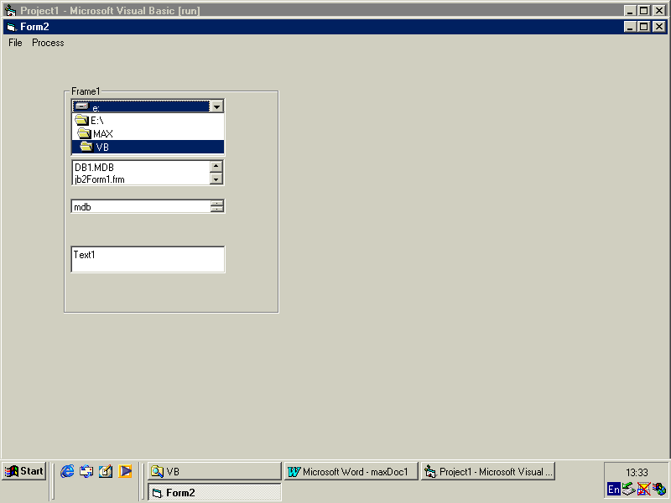

จากนั้นให้ป้อนชื่อตารางในฐานข้อมูลที่ต้องการ ในตัวอย่างใช้ OrderDetails
และในหน้าถัดไปให้ป้อนชื่อแอทริบิวส์ ในตัวอย่างใช้ Products

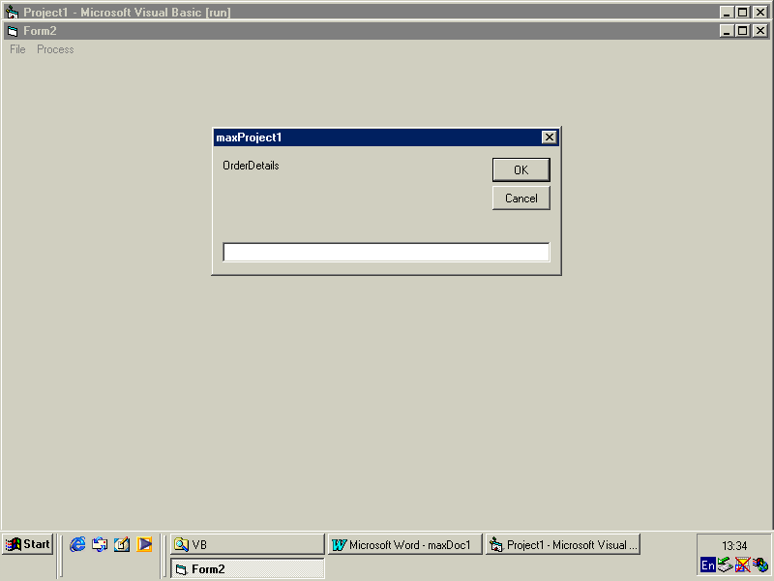

ป้อนอินพุทค่าซัพพอร์ตเป็นตัวเลข ในตัวอย่างเราใช้ที่ 5% จากนั้นไปที่ menu Process

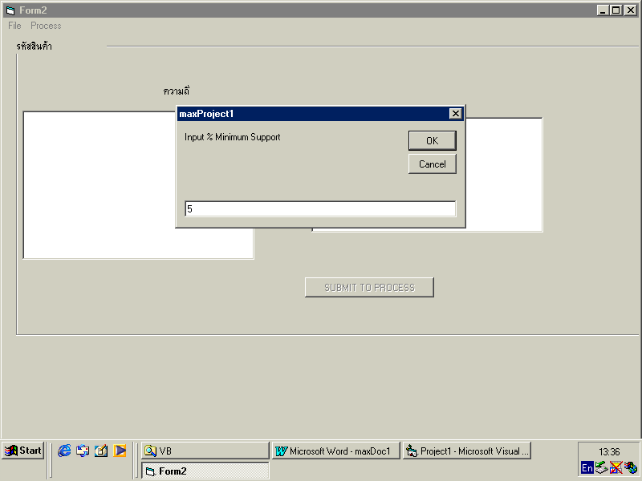

หน้าถัดไปจะแสดงค่าความถี่ของไอเทมจากฐานข้อมูล ให้ทำการกดปุ่มลูกศร = = > เพื่อพิจารณาเฉพาะค่าที่ผ่าน และกด SUBMIT TO PROCESS ไปยังหน้าต่อไป

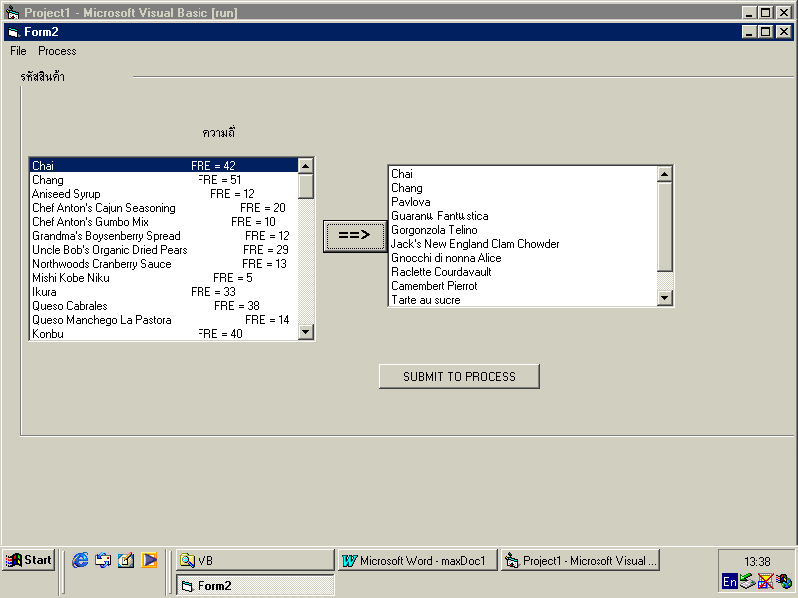

ในหน้านี้จะมีปุ่มให้เลือกสำหรับการคำนวณของ 1 ITEM, 2 ITEM, 3 ITEM และปุ่มจบการทำงาน

โปรแกรมจะทำการคำนวณค่าออกมาตามลำดับ ดังรูป
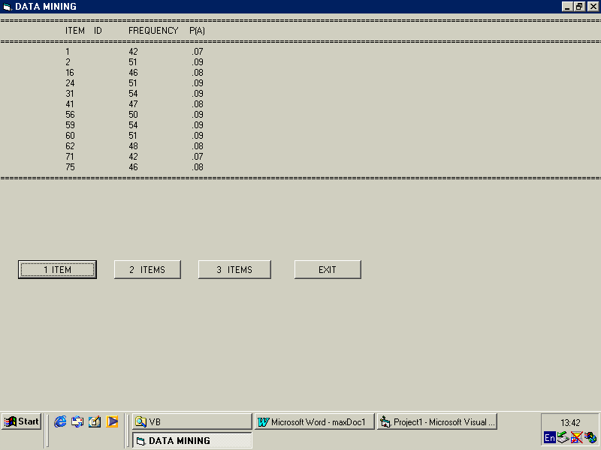

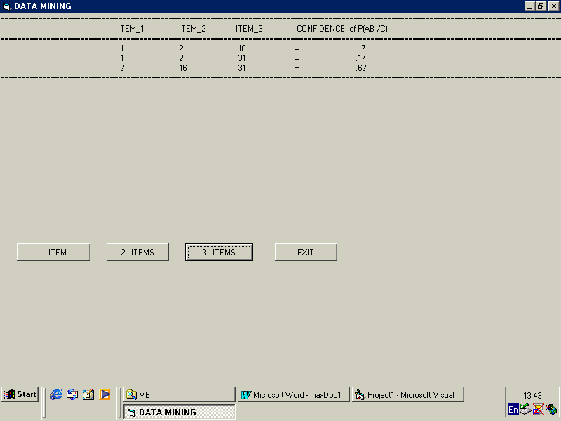

2. การทำงานโดยใช้โปรแกรมสร้างแผนภาพต้นไม้

เมื่อเข้าสู่โปรแกรมสร้างแผนภาพต้นไม้ ให้เลือก connect to your database เลือก Microsoft Jet 4.0 OLE DB Provider
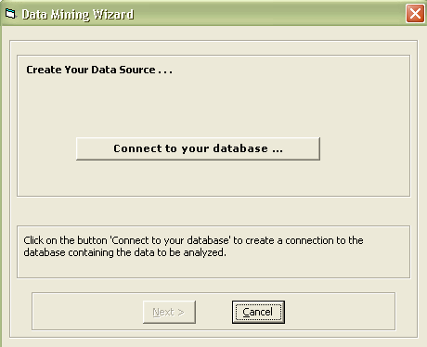

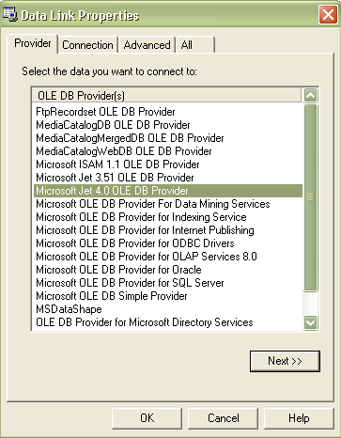

กด next และเลือกไฟล์ฐานข้อมูลที่ต้องการ ในตัวอย่างใช้ไฟล์ treebook.mdb จากนั้นกด OK และ Next >
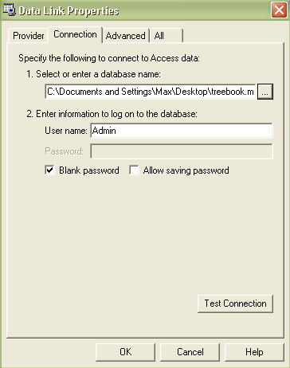
หน้านี้จะเป็นการเลือกตารางที่ใช้ ให้ทำการติ๊กถูกในช่องสี่เหลี่ยม ในตัวอย่างใช้ Customer
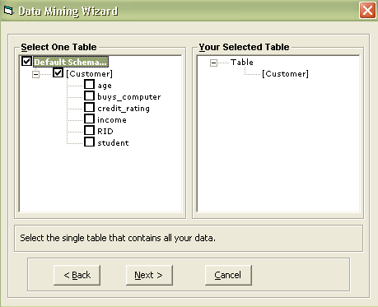
ต่อไปเป็นการเลือกแอทริบิวส์คลาส หรือลักษณะที่ต้องการจำแนก ในตัวอย่างใช้ buys_computer, กด next >
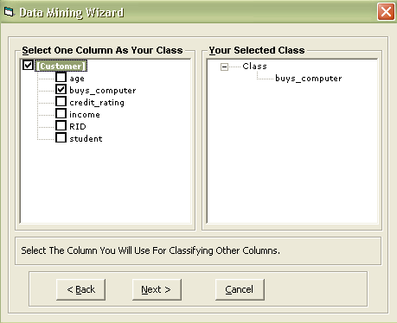

จากนั้นทำการเลือกแอทริบิวส์ที่จะนำมาเป็นตัวจำแนกต่างๆ ในตัวอย่างเลือก age กับ credit_rating, กด next >
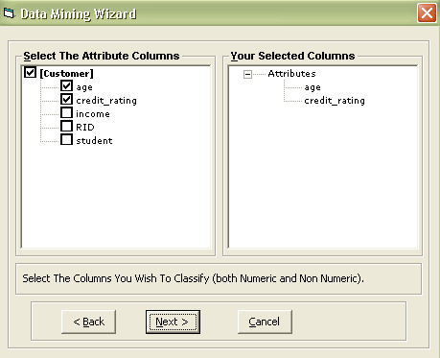
เมื่อกด Run > โปรแกรมจะสร้างแผนภาพต้นไม้ที่เหมาะสมออกมา โดยจะได้ปลายสุดเป็นสิ่งที่เราต้องการจำแนก

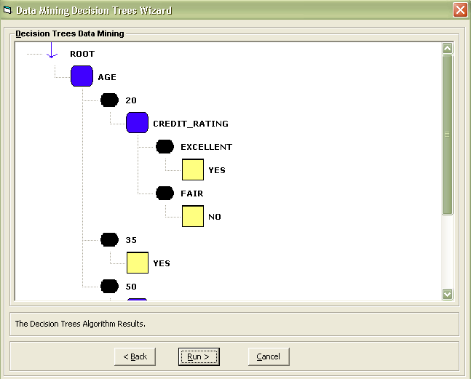

3. การทำงานโดยใช้โปรแกรมสมการถดถอยเชิงเส้น

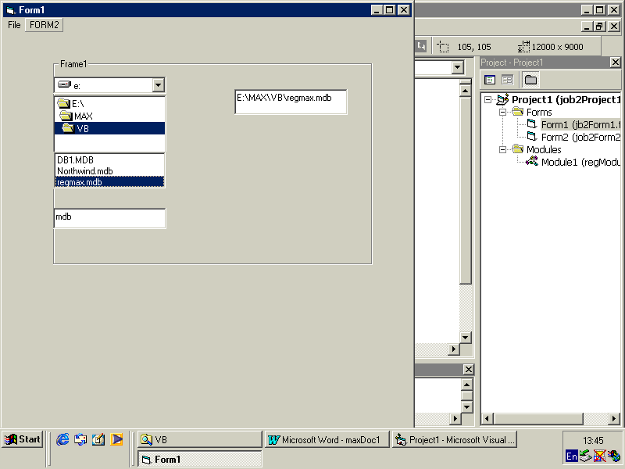
เมื่อเข้าสู่โปรแกรมสมการถดถอยเชิงเส้น จะมีช่องให้เลือกไฟล์ฐานข้อมูล ตามที่อยู่และชื่อไฟล์ที่ต้องการ ในตัวอย่างใช้ไฟล์ชื่อ regmax.mdb จากนั้นให้ไปที่ menu File และเลือก Open ดังรูป

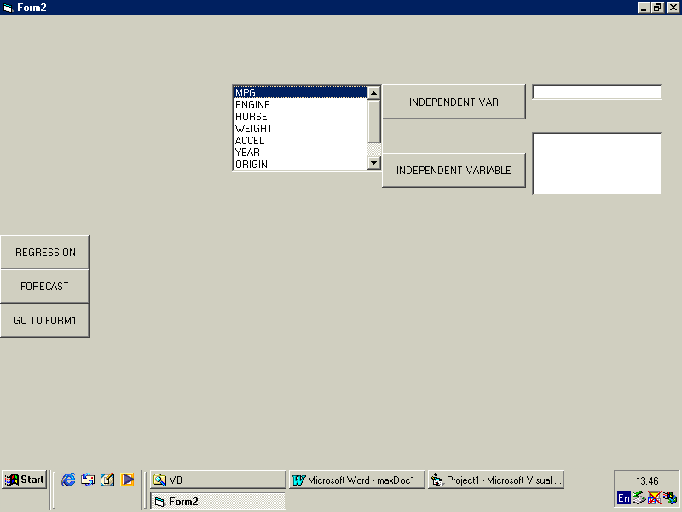
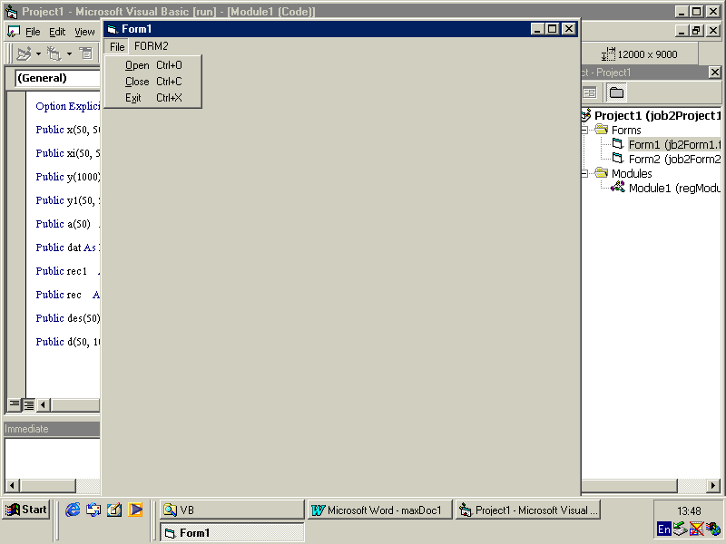

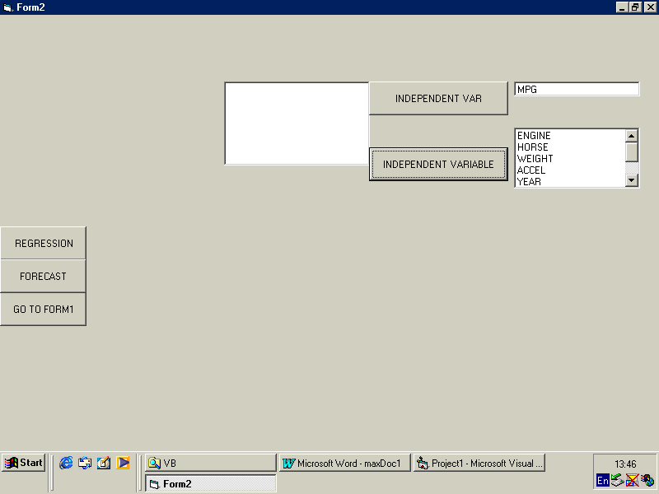
พิมพ์ชื่อตารางที่ต้องการประมวลผล ในตัวอย่างใช้ regmax จากนั้นไปที่ menu form2
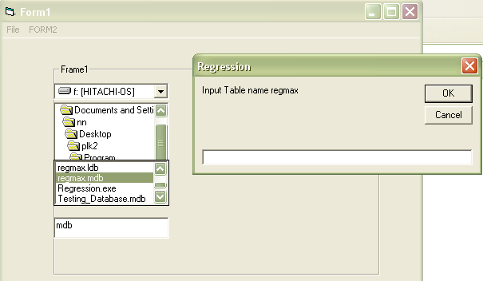

ให้ทำการเลือกตัวแปรอิสระ (ปุ่มบน) และตัวแปรอินดีเพนเดนท์ ที่ต้องการพิจารณา (ปุ่มล่าง) ในตัวอย่างให้ MPG เป็นตัวแปรอิสระ ซึ่งแปรตามตัวแปรที่เหลือ เมื่อกดปุ่ม REGRESSION จะปรากฎข้อความทางซ้ายจะเป็นการแสดงค่าโคอิฟิเชียนและค่าแสตนดาร์ดเออเรอร์ของโมเดลสมการถดถอยที่ได้

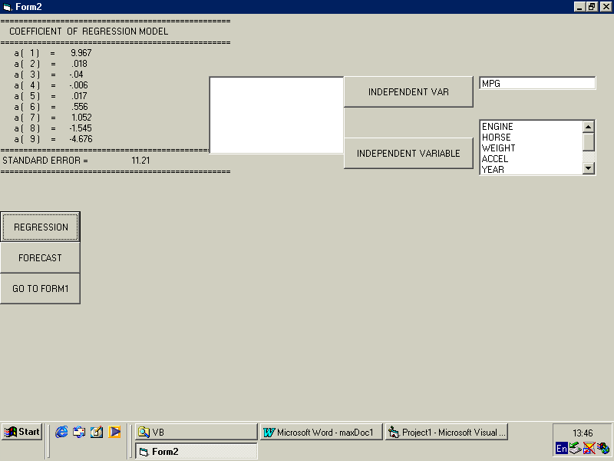

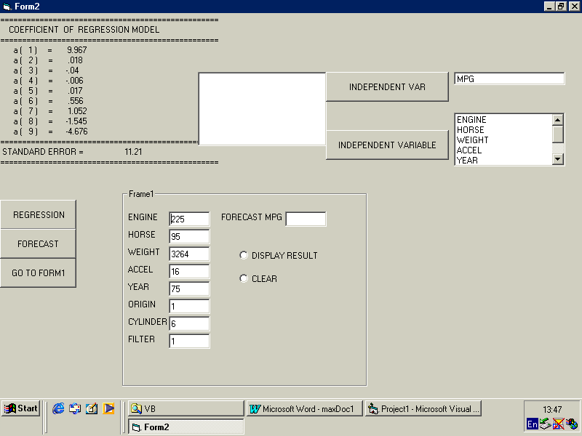
ขั้นต่อไปเราจะทำนาย MPG ให้กดปุ่ม FORECAST จะปรากฏช่องให้ใส่ค่าของตัวแปรต่างๆที่ต้องการ ดังรูป

เมื่อกด DISPLAY RESULT จะแสดงค่าผลลัพธ์ออกมา หากจะคำนวณด้วยค่าใหม่ให้กด CLEAR

